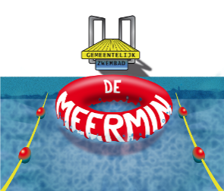
Aanvraagformulier abonnement

Ondergetekende :………………………………………………………………

Telefoon :.......................................................................

E-mail :……………………………………………………………….

Nieuwsbrief : Ja/Nee

1. Gezinsabonnement voor de volgende personen:
Achternaam | Voornaam of voorletters | Geboortedatum
1.
2.
3.
4.
5.
6.
7.

2. Persoonlijk abonnement:
Achternaam | Voornaam of voorletters | Geboortedatum
1.
2.
3.
4.
Voor alle abonnementen moet een goed gelijkende foto ingeleverd worden, aan de achterzijde voorzien van naam, roepnaam en geboortedatum.

Datum: Handtekening:

In te vullen door zwembadpersoneel
Datum aanvraag: | Bedrag: | Datum invoer:
Je kunt dit ingevulde formulier inleveren en de abonnementen afrekenen bij het zwembad. Kijk op de website voor de openingstijden en de voorwaarden van het abonnement.

